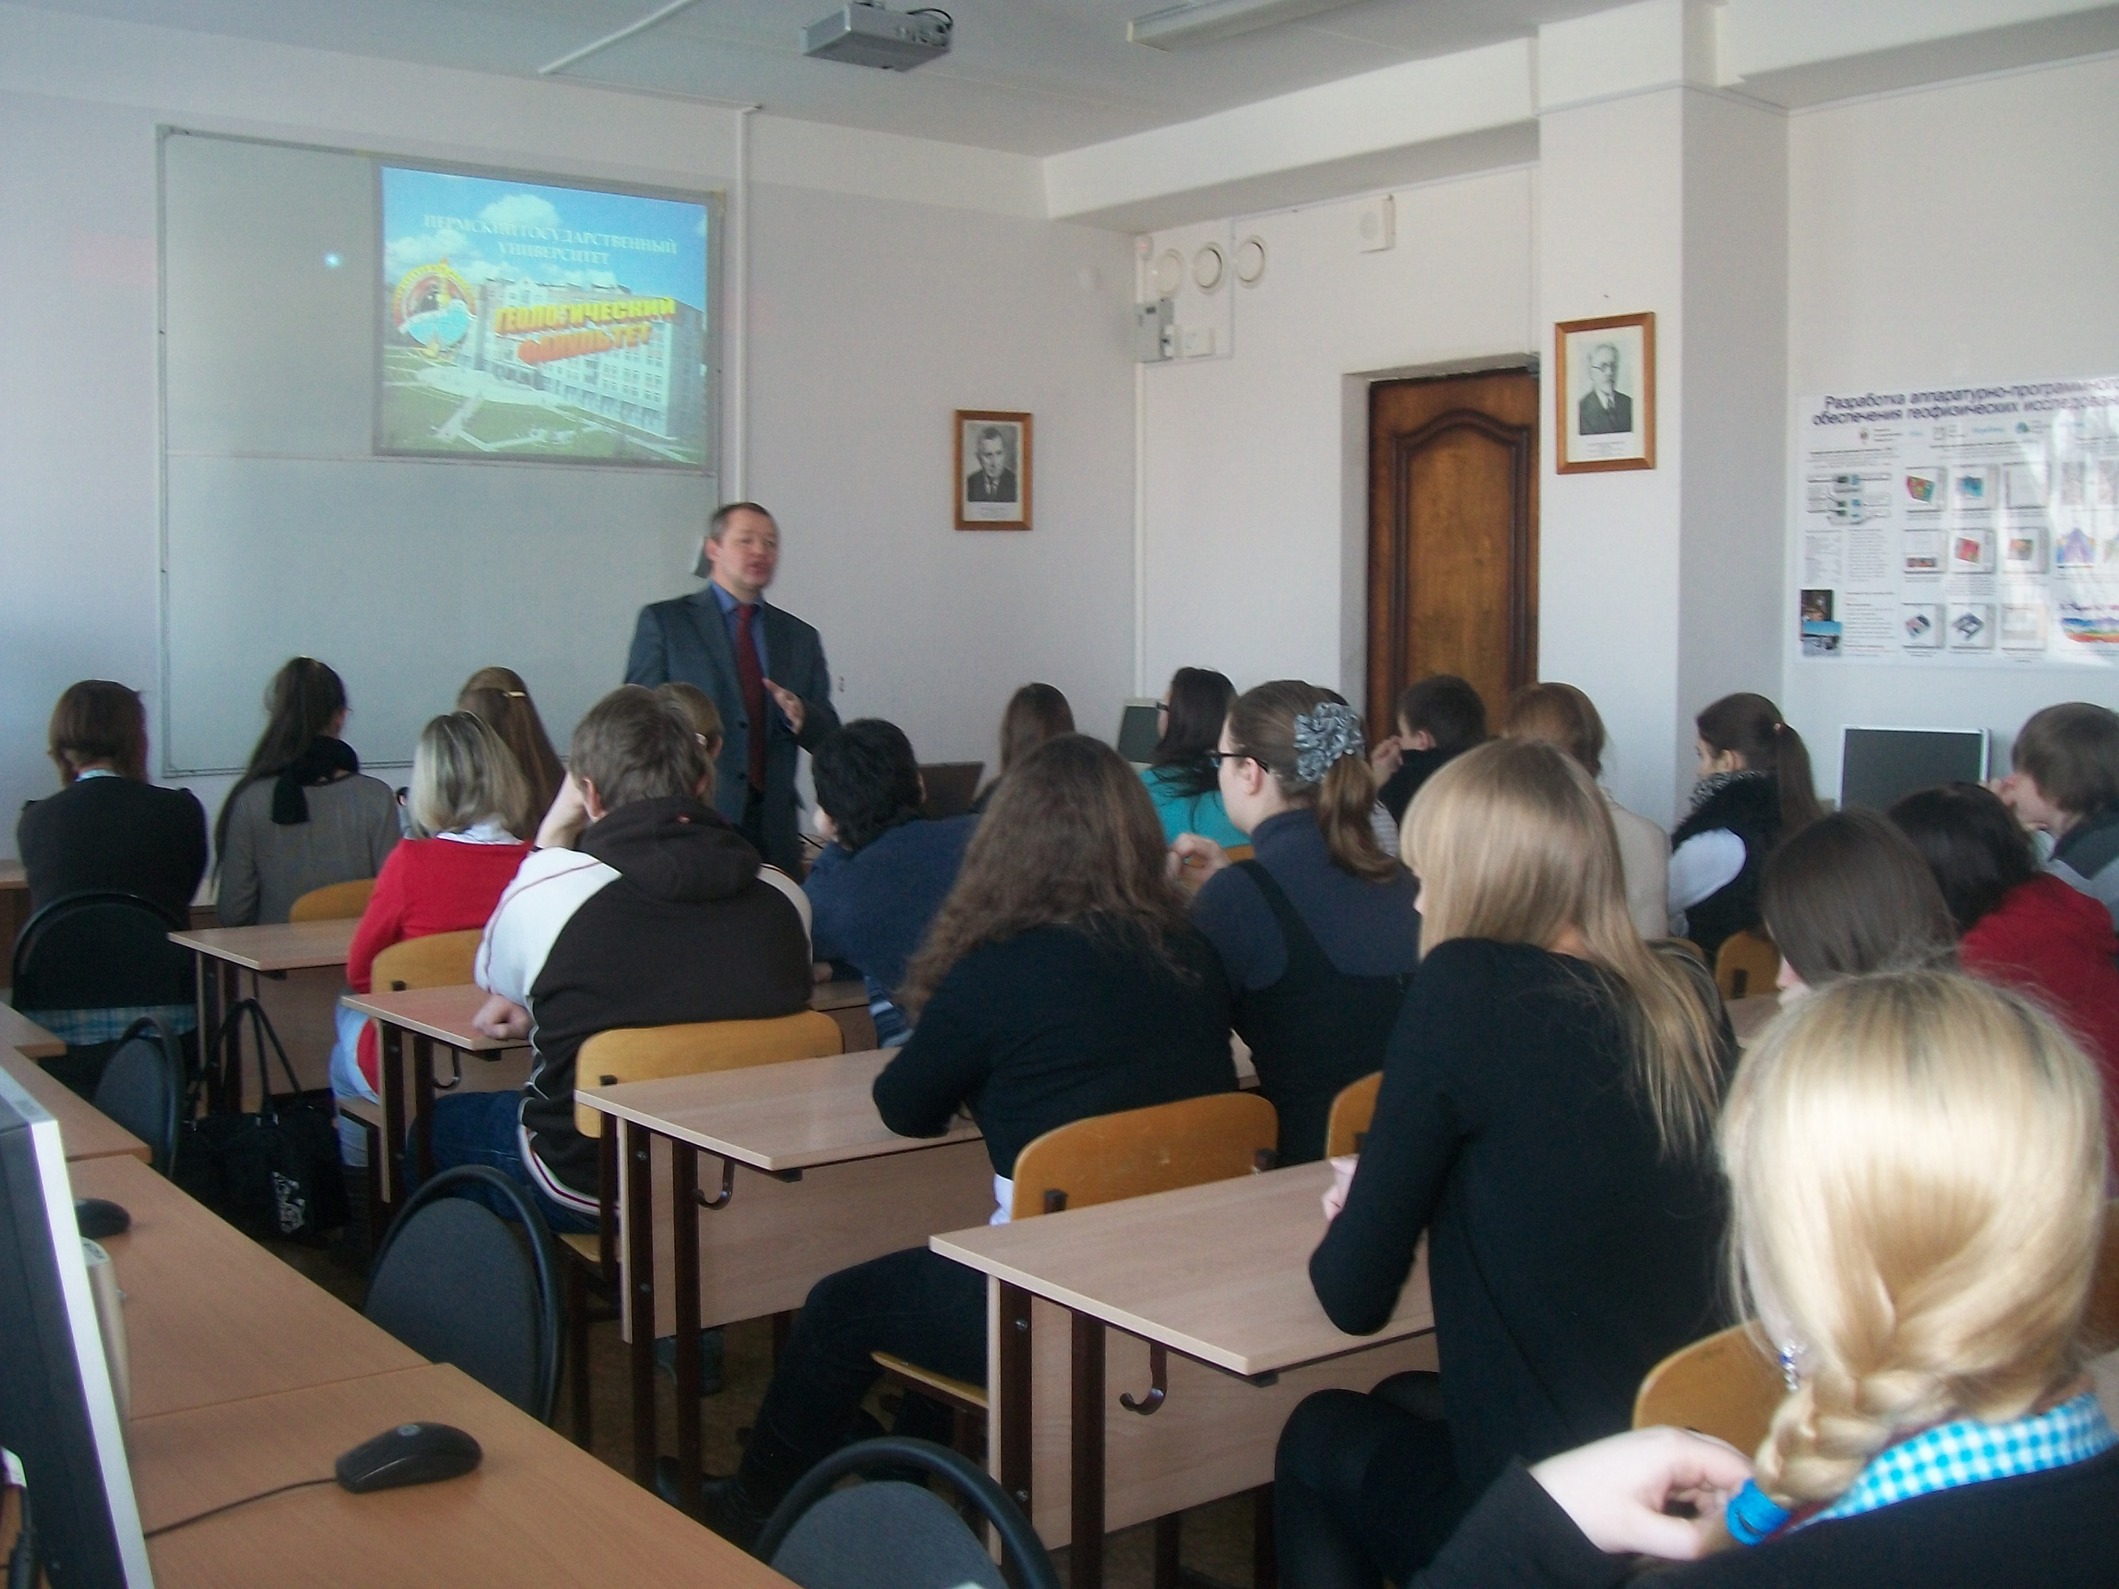Экскурсии на кафедры и в лаборатории геологического факультета
Экскурсия для школьников по геологическому факультету Пермского государственного университета начинается со встречи с деканом факультета – Блиновым Сергеем Михайловичем, доцентом, кандидатом геолого-минералогических наук. Сергей Михайлович рассказывает об учебном процессе на факультете, специфике обучения, внеучебной работе, трудоустройстве выпускников геологического факультета. Отвечает на интересующие учащихся вопросы.
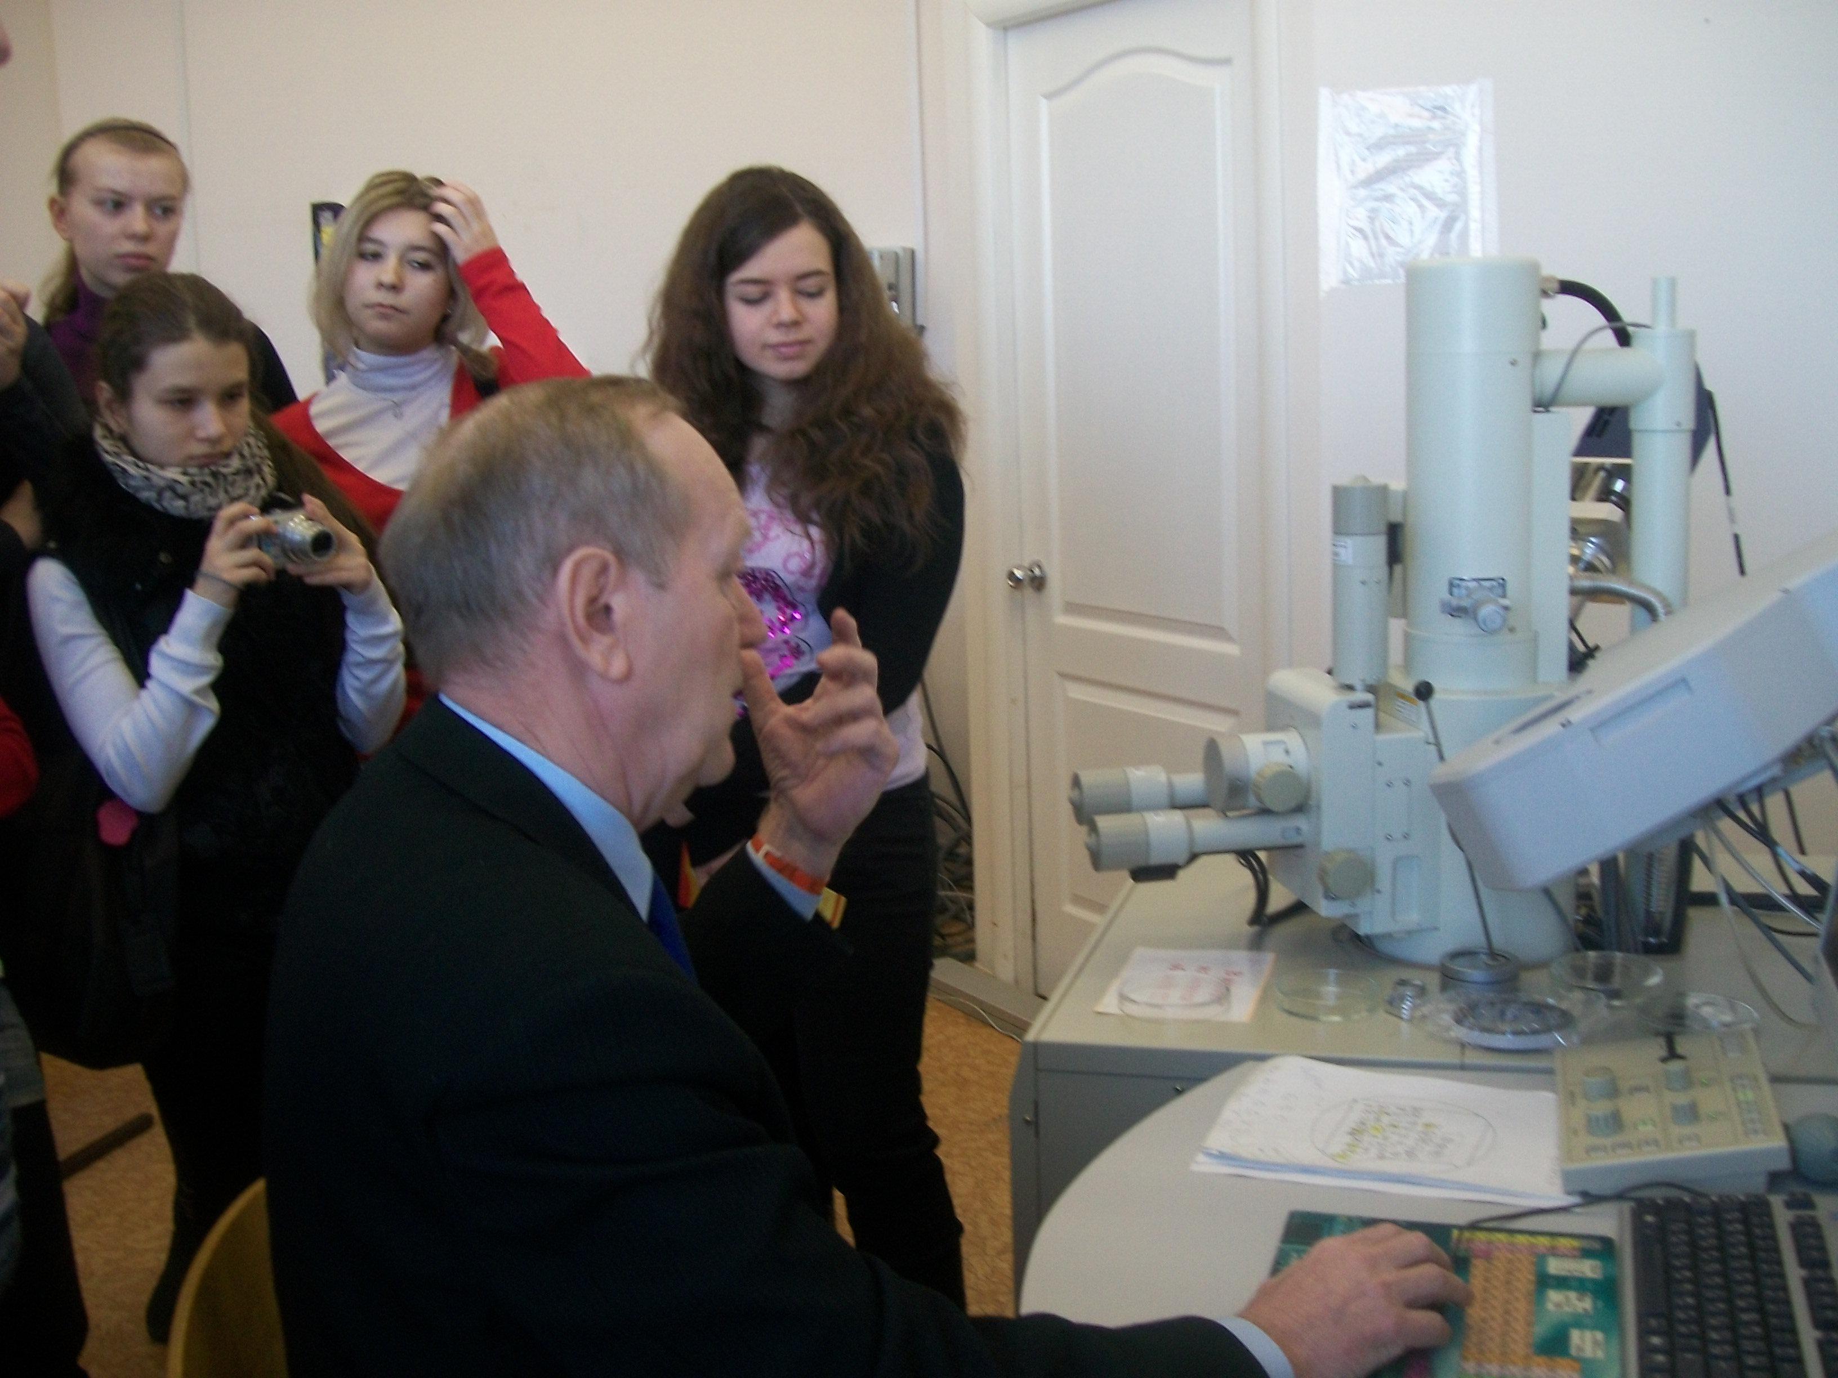1. Экскурсия в лабораторию электронной микроскопии
Экскурсию проводит доктор геолого-минералогических наук, профессор, заведующий кафедрой минералогии и петрографии геологического факультета Борис Михайлович Осовецкий и Казымов Константин Павлович, кандидат геолого-минералогических наук, доцент. Один из основных методов исследования в современной минералогии – это электронно-микроскопический метод исследования руд и минералов, микрозондовый анализ, который применяется для определения химического состава минеральных зерен. Исследование проводится с помощью сканирующего электронного микроскопа – JSM-6390 (производства японской фирмы Jeol) с электронно-зондовыми приставками для локального микроанализа: энергодисперсионный спектрометр (EDS) и волновой спектрометр. Учащиеся на экскурсии в лабораторию наблюдают весь процесс анализа. От закладки минерального зерна в зонд, на зерно минерала направляется узкий пучок электронов, которые возбуждают в нем рентгеновское излучение, оно улавливается спектрометром и при помощи специальной программы устанавливается присутствие определенных химических элементов в зерне минерала и их количество, состав. Итогом является распечатка результатов исследования в форме таблицы и графика, которую получают ребята.
2. Экскурсия в гидрохимическую лабораторию

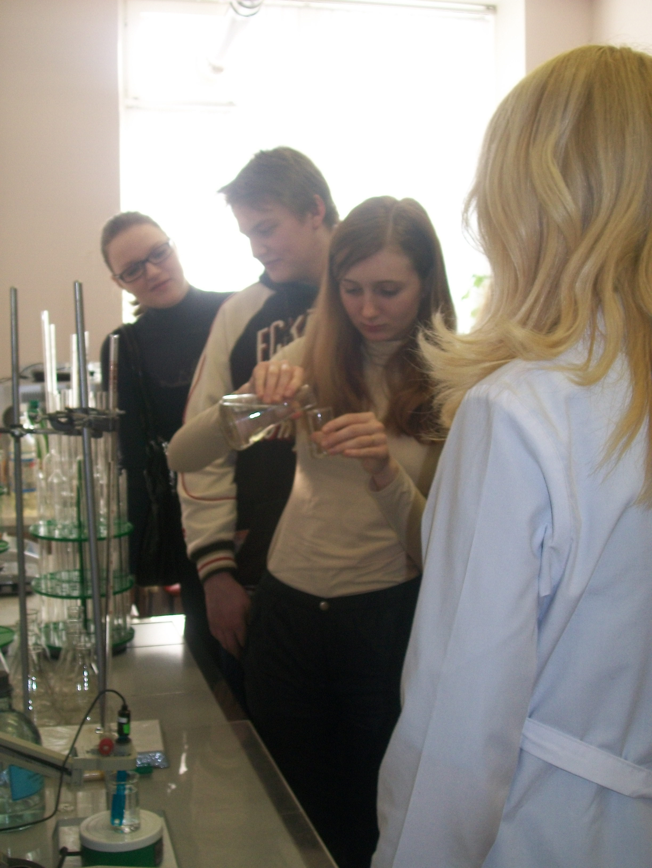
Экскурсию проводит заведующий лабораторией Дмитрий Юрьевич Наумов и научный сотрудник Елена Николаевна Коротаева, а также сотрудники лаборатории. Ребята на экскурсии сами становятся исследователями. Они проводят, используя современные методы и оборудование, химический анализ воды взятой из-под крана, определяют ее состав. В итоге получают практический результат – насколько пригодна данная вода к употреблению.
Очень увлекательная экскурсия с интересными опытами.

3. Экскурсия в лабораторию магниторазведки
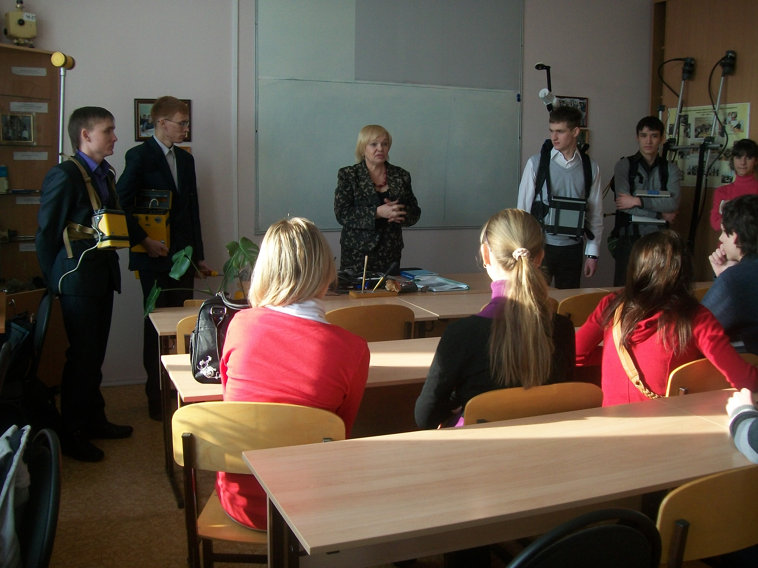
Экскурсию проводит кандидат геолого-минералогических наук, профессор кафедры геофизики, Гершанок Лариса Алексеевна. Экскурсия начинается с вопросов учащимся, которые сразу заставляют ребят задуматься о том, что такое магниторазведка, попытаться самим дать понятие, определить методы. Далее Лариса Алексеевна, обобщая предположения учащихся, рассказывает о магнитных методах разведки и съемки, методах интерпретации магнитных аномалий. Магниторазведка — комплекс геофизических методов, основанных на изучении магнитного поля Земли, геофизический метод исследования, основанный на различиях магнитных свойств горных пород.
Ребята знакомятся с оборудованием, представленным студентами-геофизиками. Учащиеся узнают, в каких еще сферах, применяется исследование магнитного поля Земли.

4. Экскурсия в лабораторию ГИС (ЛАБОРАТОРИЯ ГЕОФИЗИЧЕСКИХ ИССЛЕДОВАНИЙ СКВАЖИН)
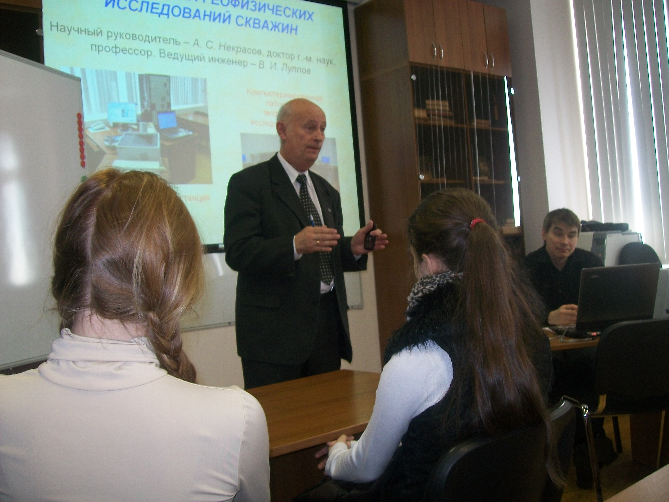
Экскурсию проводят Костицын Владимир Ильич, заведующий кафедрой геофизики, доктор технических наук, профессор, заслуженный работник высшей школы РФ, Гершанок Валентин Александрович, доктор технических наук, профессор, заслуженный работник высшей школы РФ, ведущий инженер – Луппов Владимир Иванович. Ребятам наглядно, на основе презентации, рассказывают и показывают комплексное использование геофизических методов, аэрокосмических исследований, волнового акустического телевизора и гидродинамических исследований скважин для создания геолого-геофизической модели нефтегазоносных структур. Геофизические исследования скважин - комплекс физических методов, используемых для изучения горных пород в околоскважинном и межскважинном пространствах, а также для контроля технического состояния скважин. Геофизические исследования скважин делятся на две весьма обширные группы методов - методы каротажа и методы скважинной геофизики. Каротаж, также известный как промысловая или буровая геофизика, предназначен для изучения пород непосредственно примыкающих к стволу скважины (радиус исследования 1-2 м). Часто термины каротаж и ГИС отождествляются, однако ГИС включает также методы, служащие для изучения межскважинного пространства, которые называют скважинной геофизикой.
Исследования ведутся при помощи геофизического оборудования. При геофизическом исследовании скважин применяются все методы разведочной геофизики.
5. Экскурсия в лабораторию грунтоведения и механики грунтов
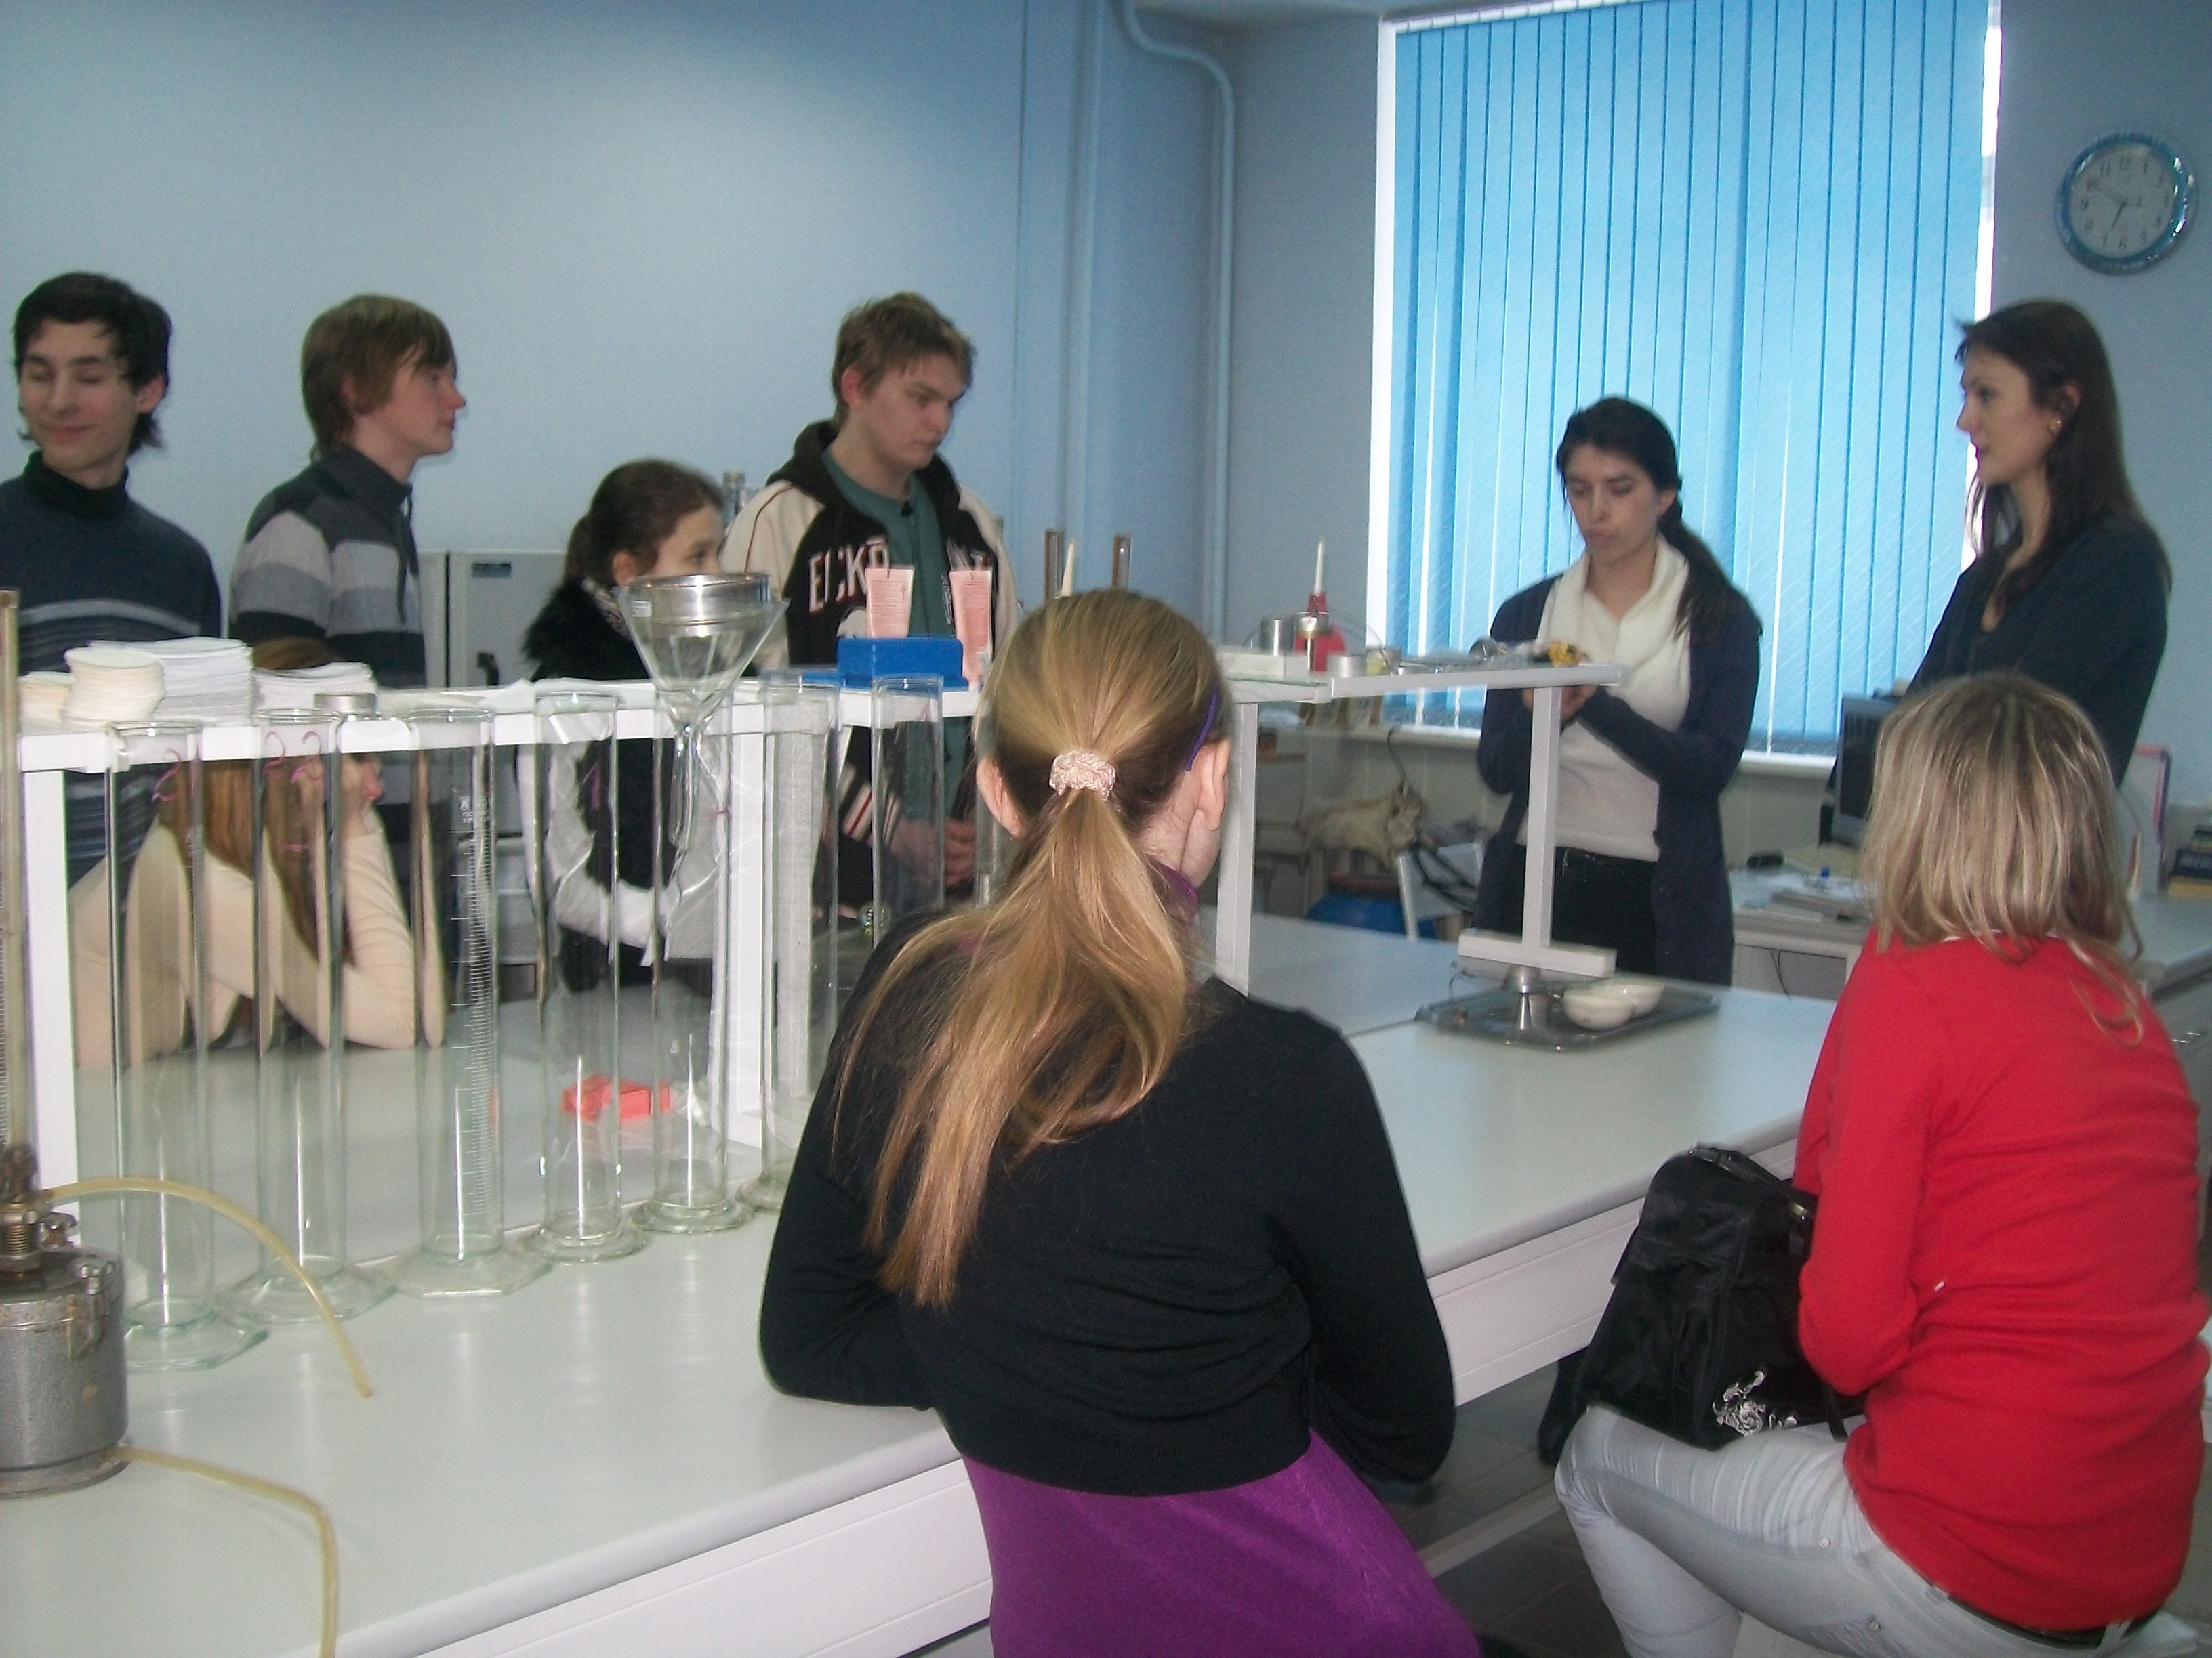
Ребята знакомятся с основами грунтоведения, его положением в системе геологических наук, узнают о составе и строении, химических, физико-химических, физических, биотических и физико-механических свойствах грунтов. На экскурсии дается характеристика природных и техногенных скальных, дисперсных и мерзлых грунтов, современные представления о формировании состава, строения, состояния и свойств магматических, метаморфических, осадочных, криогенных и техногенных грунтов, а также общие представления о массивах грунтов и особенностях разных их типов.
6. Экскурсия в лабораторию региональной и нефтегазовой геологии
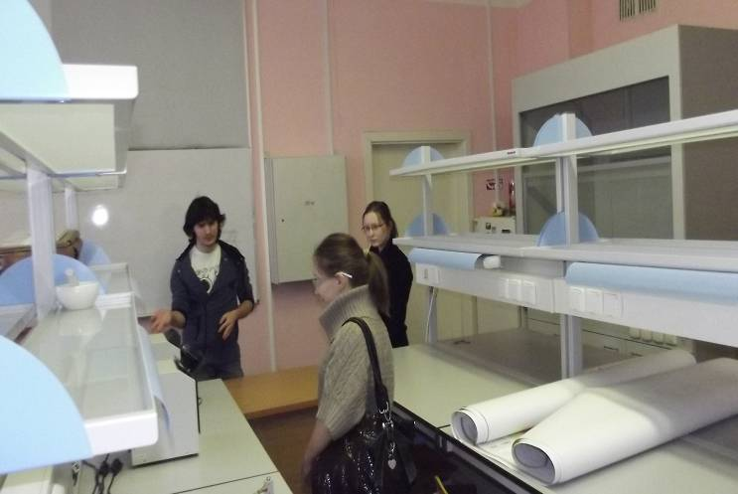Экскурсию проводит научный сотрудник лаборатории Хопта Иван Сергеевич. Ребята знакомятся с новейшим исследовательским оборудованием мирового уровня с помощью которого можно проводить бералитические исследования горных пород, спектрометрию ультрафиолетовой и видимой областей, петрофизические исследования проницаемости горных пород. Ребята узнают, что нефть под землей не плещется озерами, а ее добывают из горных пород.

